

ParkingControl

Versión: 1

Fecha: DD/MM/AAAA

[Versión del Producto]

|  |
| --- |
| Queda prohibido cualquier tipo de explotación y, en particular, la reproducción, distribución, comunicación pública y/o transformación, total o parcial, por cualquier medio, de este documento sin el previo consentimiento expreso y por escrito los autores del proyecto ParkingControl. |

HOJA DE CONTROL

|  |  |  |  |
| --- | --- | --- | --- |
| **Organismo** | SENA | | |
| **Proyecto** | ParkingControl | | |
| **Entregable** |  | | |
| **Autores** | Grupo 4 | | |
| **Versión/Edición** | 1 | **Fecha Versión** | 4/06/2018 |
| **Aprobado por** |  | **Fecha Aprobación** | DD/MM/AAAA |
|  |  | **Nº Total de Páginas** | 9 |

REGISTRO DE CAMBIOS

|  |  |  |  |
| --- | --- | --- | --- |
| **Versión** | **Causa del Cambio** | **Responsable del Cambio** | **Fecha del Cambio** |
| 1 | Versión inicial | Grupo 4 | DD/MM/AAAA |
|  |  |  |  |
|  |  |  |  |

CONTROL DE DISTRIBUCIÓN

|  |
| --- |
| **Nombre y Apellidos** |
| Johan david Anaya oquendo |
| Jose david dueñas peralta |
| Oscar andres Londoño toro |
| Johann sebastian Ricaurte |
| Daniel Arturo Velásquez chavez |

ÍNDICE

1 INTRODUCCIÓN 4

1.1 Objeto 4

1.2 Alcance 4

[2 DESCRIPCIÓN FUNCIONAL 5](#2.DESCRIPCIÓN FUNCIONAL|outline)

[3 REQUISITOS DE MIGRACIÓN Y CARGA DE DATOS 6](#3.REQUISITOS DE MIGRACIÓN Y CARGA DE DATOS|outline)

[4 MODELO DE DATOS 7](#4.MODELO DE DATOS|outline)

[4.1 Tablas de origen 7](#4.1.Tablas de origen|outline)

[4.2 Modelo de datos final 7](#4.2.Modelo de datos final|outline)

[4.2.1 Representación gráfica del modelo 7](#4.2.1.Representación gráfica del modelo|outline)

[4.2.2 Descripción del Modelo 7](#4.2.2.Descripción del Modelo|outline)

[4.3 Tablas auxiliares 9](#4.3.Tablas  auxiliares|outline)

[5 ANÁLISIS Y DISEÑO DE PROCESOS 10](#5.ANÁLISIS Y DISEÑO DE PROCESOS|outline)

[5.1 Carga inicial de datos 11](#5.1.Carga inicial de datos|outline)

[6 NECESIDADES DEL ENTORNO DE MIGRACIÓN 27](#6.NECESIDADES DEL ENTORNO DE MIGRACIÓN|outline)

6.1 Hardware 27

6.2 Software 27

# INTRODUCCIÓN

## Objeto

El objetivo es guiar al usuario de cómo se migrarán los datos que anteriormente hayamos perdido o eliminado por error, y también al pasar los datos a una nueva versión del software.

## Alcance

Guiar al usuario de como migrar los datos de la “base de datos” del proyecto, teniendo un paso a paso de cómo hacerlo.

# DESCRIPCIÓN FUNCIONAL

* **Migración desde otro sistema**: El sistema tendrá que ser alimentado con datos provenientes desde otro sistema y dichos datos pueden necesitar, probablemente, una conversión o adaptación previa a la carga.

-Solo es necesario si se quiere hacer una migración a un nuevo software.

* **Migración desde el mismo sistema (conversión)**: Para sistemas que ya se encuentran en producción. El sistema necesita que ciertos datos que ya maneja sean convertidos (cambio en los propios datos, duplicado de los datos, depuración de los datos).

-Solo es necesario si se quiere recuperar datos perdidos y volver a una versión anterior del software.

# REQUISITOS DE MIGRACIÓN Y CARGA DE DATOS

Para realizar una migración de datos se deben seguir una serie de requisitos.

Primero para proceder a una migración de datos se deban presentar las siguientes situaciones

-perder los datos ya sea robo o por eliminación errónea.

-cambiar de software.

-volver a una versión del software anterior.

Nosotros tenemos nuestras versiones del software subidas en la plataforma de GitHub en caso de necesitar versiones anteriores o recientes.

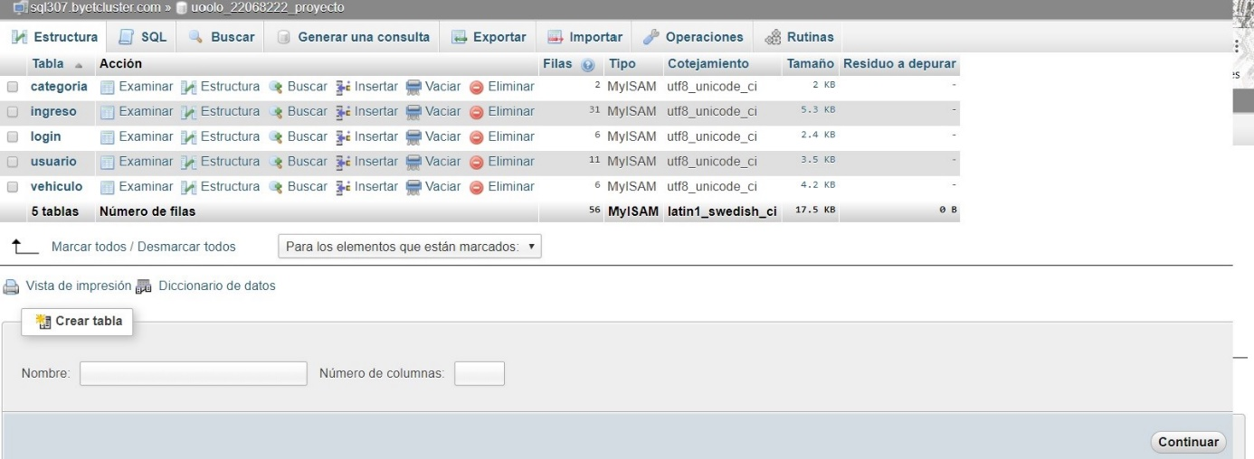

las anteriores tablas es la de los datos que se quieres migrar

# MODELO DE DATOS

Para realizar el proceso de migración, será necesario conocer:

* Listado de las tablas del modelo de datos origen involucradas en la migración.
* Modelo de datos del sistema destino
* Modelo de datos intermedio para la migración (tablas para el volcado de los datos)

## Tablas de origen

|  |  |
| --- | --- |
| **Nombre de la Tabla** | **Descripción** |
| categoría | Hay dos opciones, si es moto o bicicleta |
| ingreso | Los datos de ingreso y salida como fecha y hora |
| login | Datos de los operarios y administradores registrados |
| usuario | Datos de los usuarios registrados |
| vehículo | Vehículos registrados |

## Modelo de datos final

### Representación gráfica del modelo



### Descripción del Modelo

|  |  |  |  |  |
| --- | --- | --- | --- | --- |
| **TABLAS** | | | | |
|  | | | | |
| **Atributos** | | | | |
| **Nombre** | **Descripción** | **Tipo** | **¿Nulo?** | **Valor por defecto** |
| categoría | En esta se encuentras las tablas auxiliares moto y bicicleta |  | no | 0 |
| ingreso | Esta tiene un id, fecha y hora de quien ingresa y sale. |  | no | 0 |
| login | Muestra 3 tablas el usuario su contraseña y un cargo el cual puede ser operario o administrador |  | no | 0 |
| usuario | En esta hay 7 tablas auxiliares |  | no | 0 |

# NECESIDADES DEL ENTORNO DE MIGRACIÓN

## Hardware

|  |  |  |  |
| --- | --- | --- | --- |
| **Nombre** | **Descripción** | **Datos Técnicos** | **Entorno** |
| Migración hacia o desde la plataforma de hardware. | Migrar los datos hacia una versión anterior o nueva del software en una nueva computadora, o simplemente pasar los datos guardados hacia un nuevo hardware debido a que el anterior se estropeo y haiga sigo robado. | Se necesita una memoria de 6 gigas aproximadamente | pc |
| Migración a un nuevo software. | Para migrar a otro sistema operativo o plataforma | Se necesita una memoria de 6 gigas aproximadamente | pc |
| Actualización de una base de datos. | Para pasar los datos a una nueva versión del software. | Se necesita una memoria de 6 gigas aproximadamente | pc |
|  |  |  |  |

## Software

* En el caso de software, nuestra proyecto ya está subido a un servidor web, con lo cual ya se puede ingresar por medio de este link: <http://controlparking.ihostfull.com/?i=1> y funciona correctamente en el navegador de Mozilla Firefox, ya que en Google Chrome o internet explore no guarda los registro de vehículo.